2024年路桥区儿童内裤比较试验报告

台州方圆质检有限公司

2024年5月

目 录

一、项目背景及目的 1
二、比较试验样品 1
三、检测项目及依据 4
四、比较试验的结果 5
五、结果分析评价 19
六、消费提示 23
附1：2024年路桥区儿童内裤样品采集信息汇总 25
附2：2024年路桥区儿童内裤比较试验实测结果汇总 28
附3：2024年路桥区儿童内裤比较试验结果符合性汇总 30

2024年路桥区儿童内裤比较试验分析报告

一、项目背景及目的
内裤作为人类文明发展的产物，它的出现绝不仅仅是为了更文明，更重要的作用是为了保护我们的身体，这点对于孩子来说尤为重要。儿童皮肤比较稚嫩，轻微的外来刺激都会对皮肤造成影响，一旦存在质量安全问题，可能会造成皮肤瘙痒、过敏，甚至危害儿童的汗腺和神经系统，影响到儿童的健康，所以儿童内裤的安全性、舒适性一个都不能少。本次开展儿童内裤比较试验，目的是为了让消费者更加了解市场上销售的儿童内裤的质量和安全情况，引导消费者科学、理性选购。
二、比较试验样品
本次采样对象为：年龄在3岁以上、14岁及以下的儿童内裤（适用于身高100cm以上、155cm及以下女童或160cm及以下男童穿着的儿童内裤）。
本次采样分为线下实体店采样及线上网络采样两种，共采样15批次，其中线下实体店采样13批次，线上网络采样2批次。为保证样品的代表性，线下采样选择路桥辖区内大型购物商场、超市、母婴店、夜市等不同类型和规模的销售店，以普通消费者身份从销售单位进行随机购买；线上网络采样按照《产品质量监督抽查管理暂行办法》、《浙江省产品质量监督抽查工作实施办法（试行）》中网络抽样的要求，委托本次任务承担机构以消费者的名义购买。具体采样区域和批数详见表1，样品信息表见表2。
表1：儿童内裤的采样区域和批数
序号 | 采样区域（路桥区） |  | 采样批数（批） | 内裤颜色
1 | 大润发超市 |  | 1 | 白色
1 |  |  | 1 | 浅色
2 | 新安夜市 |  | 3 | 浅色
3 | 日用品商城 |  | 2 | 浅色
3 |  |  | 1 | 深色
4 | 中盛广场 |  | 1 | 深色
4 |  |  | 1 | 深色
5 | 店面 | 曼妮芬专卖店 | 1 | 深色
5 | 店面 | 亮仔宝贝 | 2 | 浅色
6 | 网络平台 |  | 2 | 白色
合计15批

表2：样品信息表
序号 | 购买区域 | 生产单位 | 样品型号 | 样品商标 | 单价/包（元） | 样品  图片 | 销售者
1 | 路桥区 | （标称）河南舒适实业有限公司 | 140/58（S）  /3条装  /B类 | 素依幽兰（图形） | 19.9 | 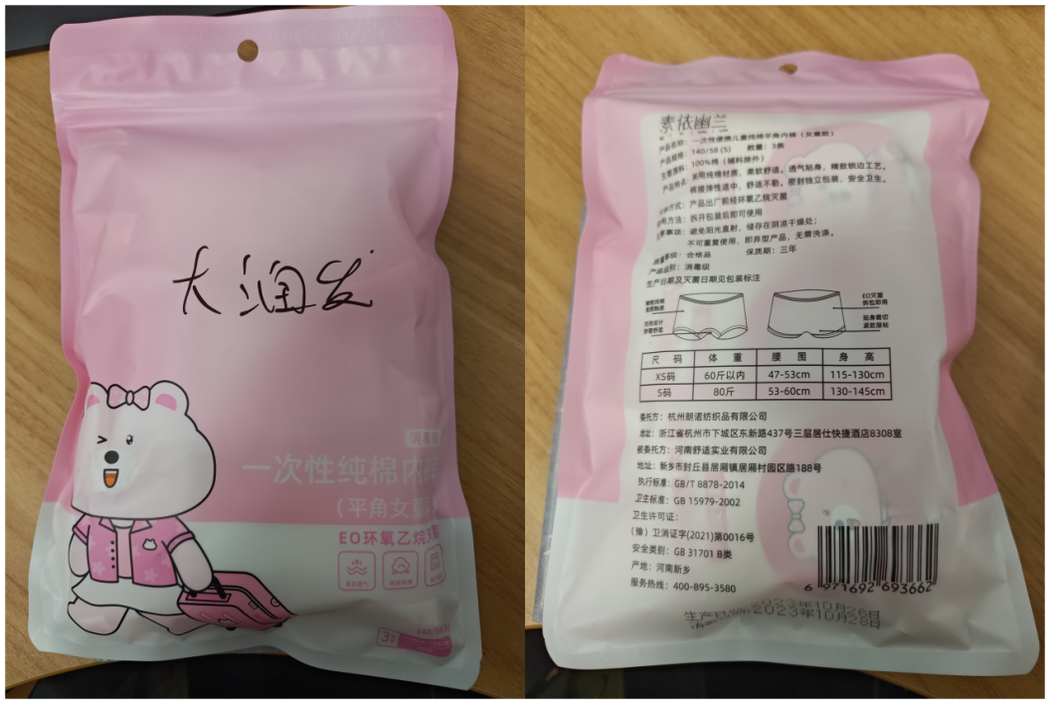 | 大润超市
2 | 路桥区 | （标称）中山市小榄镇依之舍时装厂 | 130/65  /3条装  /A类 | 依之舍 | 29.9 | 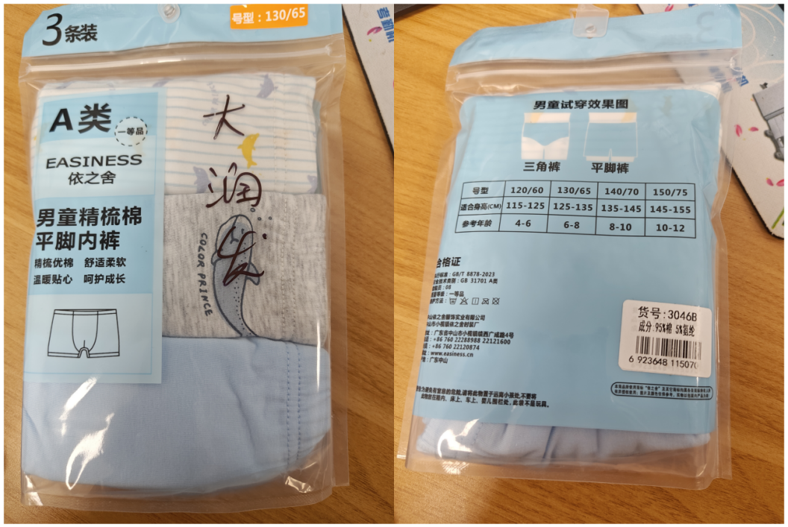 | 大润发超市
3 | 路桥区 | / | 150#  /4条装  /A类 | 爱啦猫 | 35.0 | 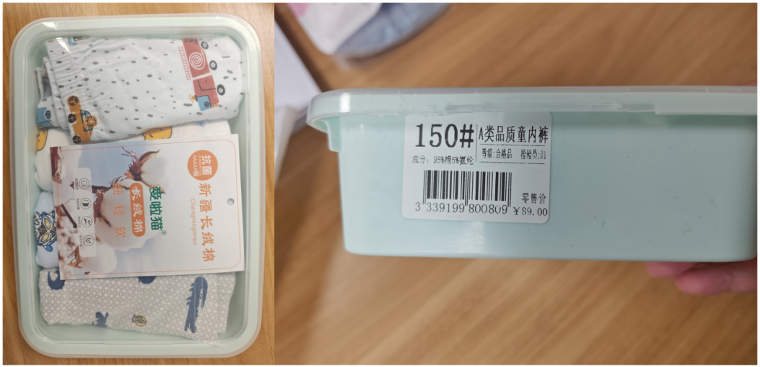 | 新安夜市（皇家潮童馆）
4 | 路桥区 | （标称）东阳晟隆服饰有限公司 | 130  /5条装  /A类 | 哆唻熊 | 50.0 | 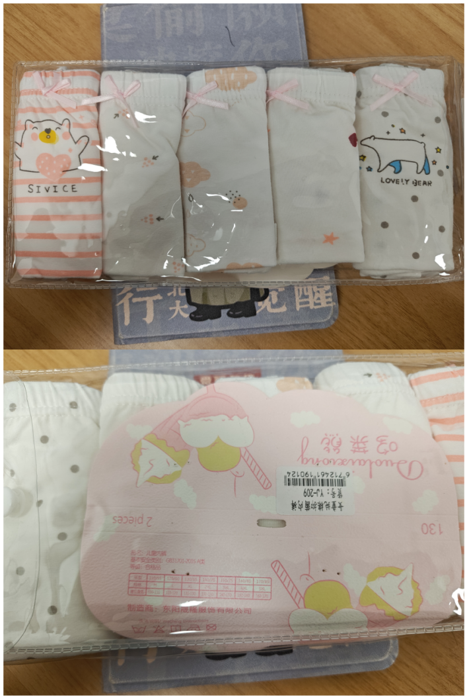 | 日用品商城（C1-8-8）
5 | 路桥区 | （标称）天津市婴泰服饰有限公司 | 120  /2条装  /A类 | 婴泰 | 28.0 | 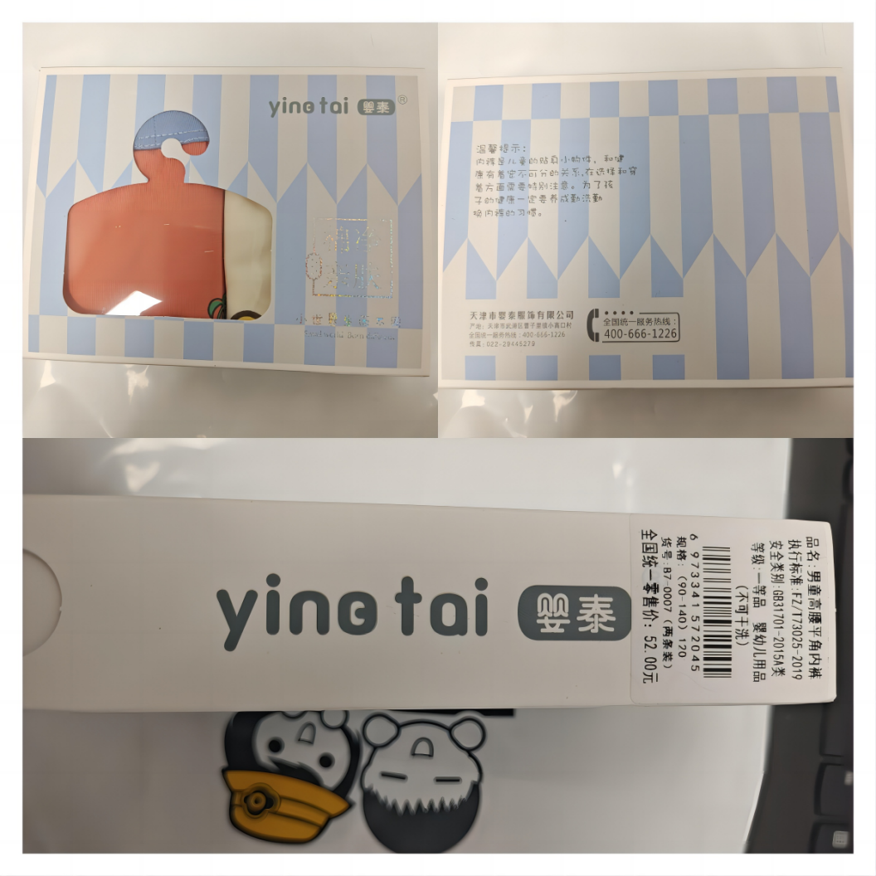 | 日用品商城（C1-9-26-36）
6 | 路桥区 | （标称）安阳夏尚针织有限公司 | 130/70  /4条装  /A类 | 贝无忧 | 30.0 | 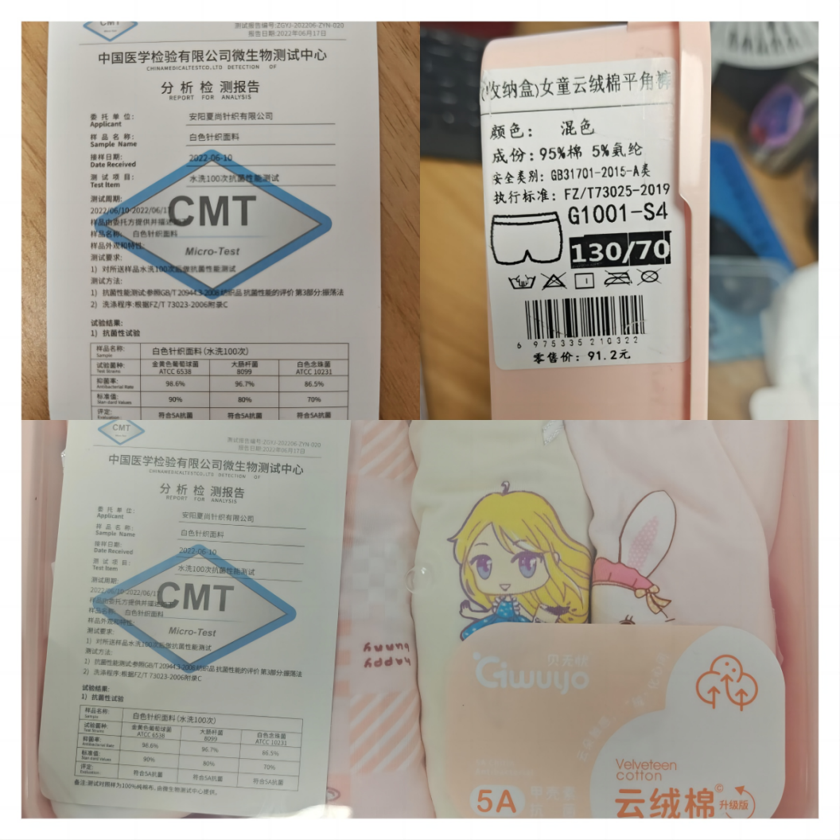 | 日用品商城（C1-10-8）
7 | 路桥区 | / | 130/65  /2条装  /A类 | 福熊小娃 | 23.0 | 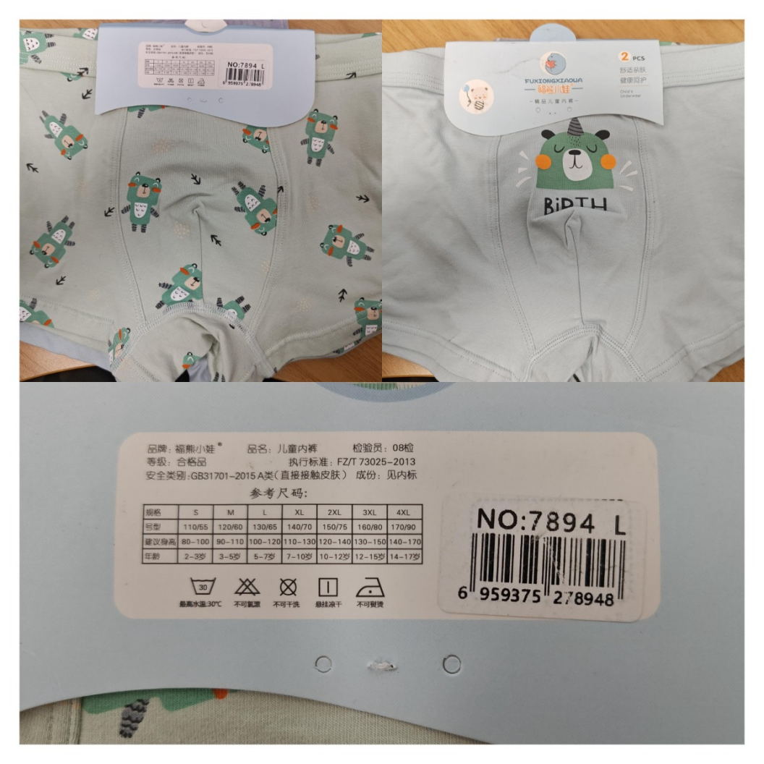 | 新安夜市摊位
8 | 路桥区 | （标称）杭州日冠服饰有限公司 | 7Y（130/56）  /2条装  /A类 | 戴维贝拉 | 39.0 | 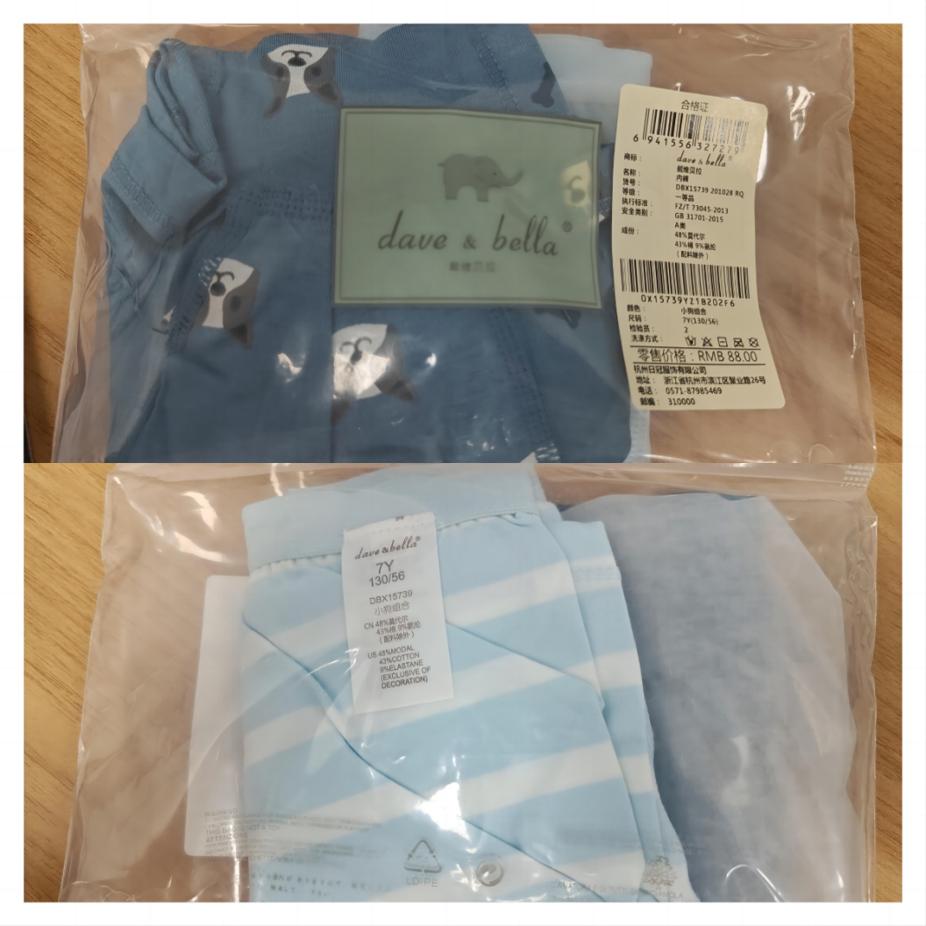 | 中盛广场（戴维贝拉）
9 | 路桥区 | （标称）海恩斯莫里斯（上海）商业有限公司 | 100/50  /2条装  /A类 | / | 79.0 | 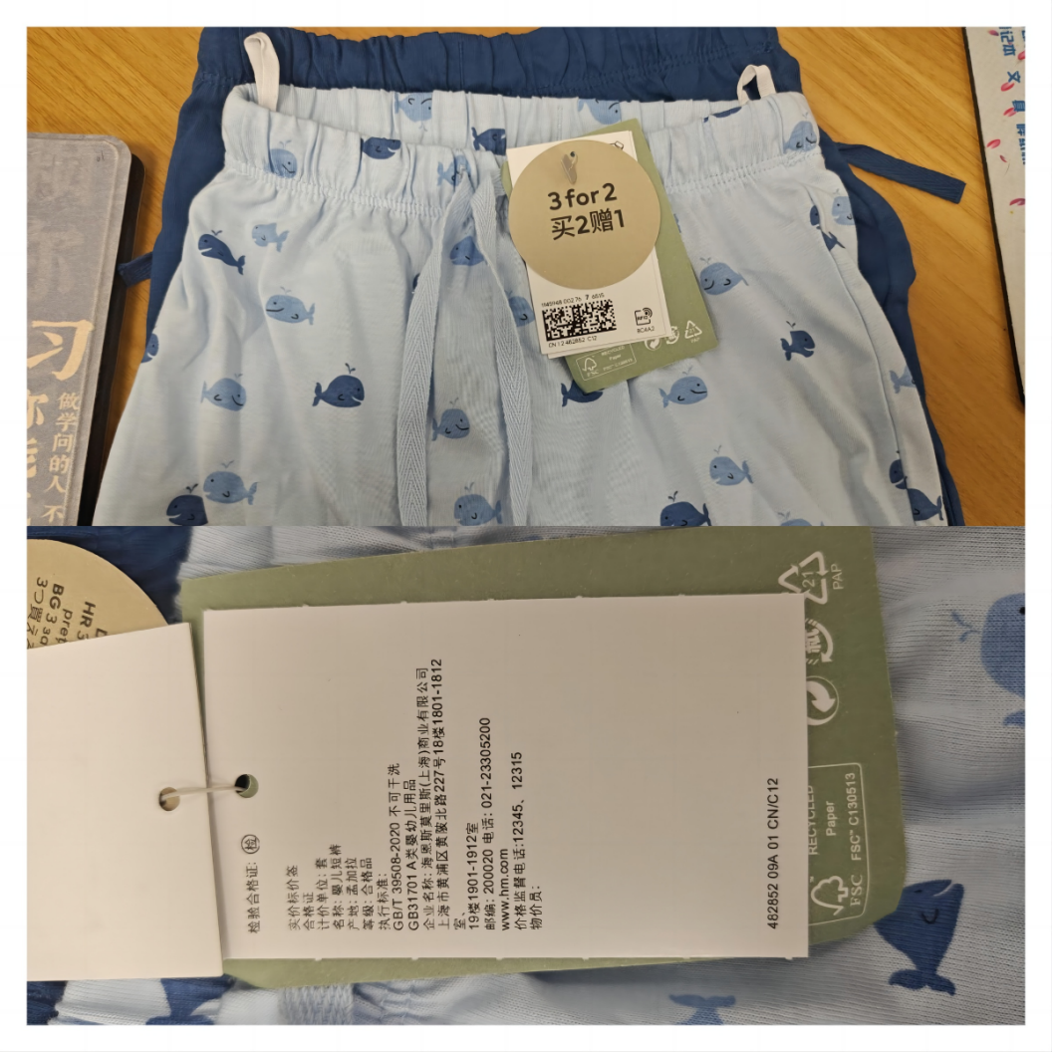 | 中盛广场（H&M）
10 | 路桥区 | （标称）烟台粒粒仔服饰有限公司 | 130/65  /2条装  /A类 | 粒粒仔 | 35.0 | 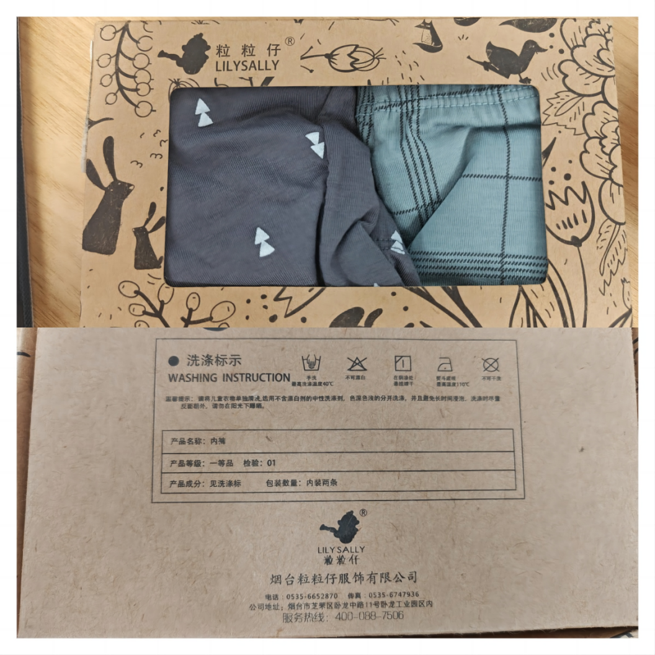 | 曼妮芬专卖店
11 | 路桥区 | （标称）汕头市米妮宝宝实业有限公司 | XL  /2条装  /A类 | 辛巴乐 | 18.0 | 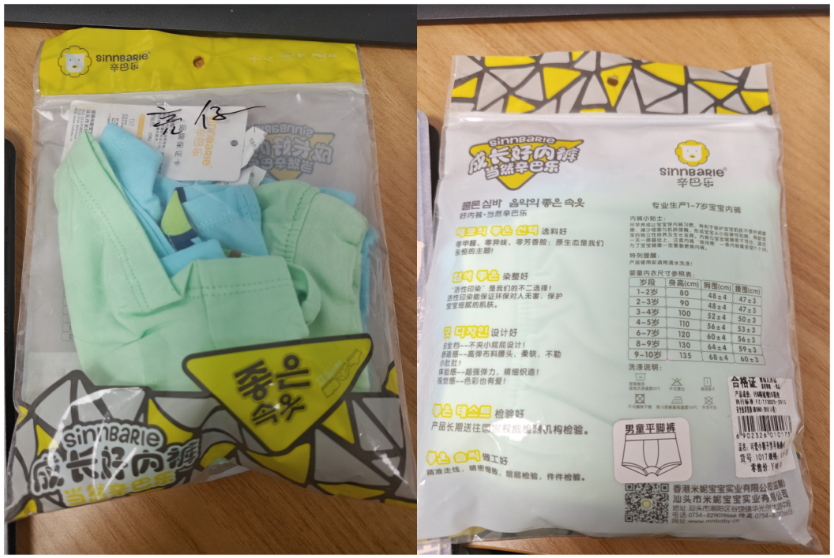 | 亮仔宝贝
12 | 路桥区 | （标称）中山市瑞婴服饰有限公司 | 120/56  /2条装  /A类 | 咔琪咔诺 | 35.0 | 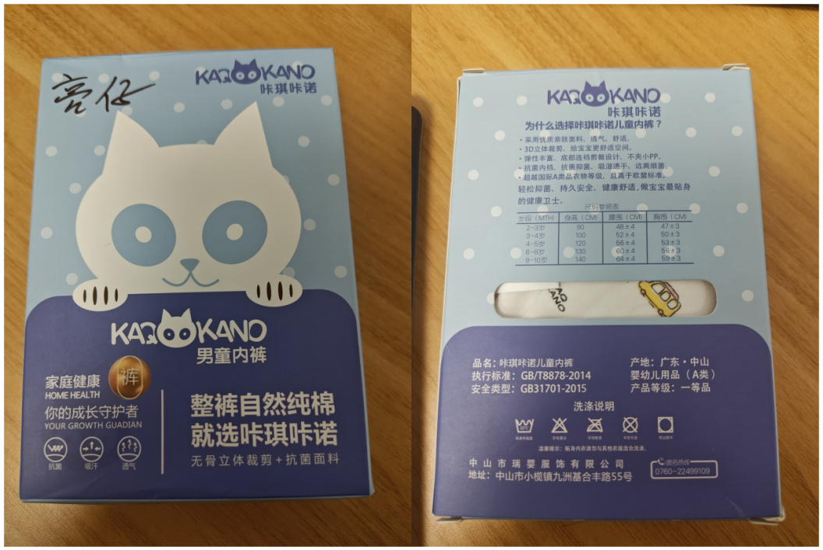 | 亮仔宝贝
13 | 网络平台 | （标称）中山市小榄镇广雅服装加工厂 | 130/60  /3条装  /A类 | ETX JUST | 49.0 | 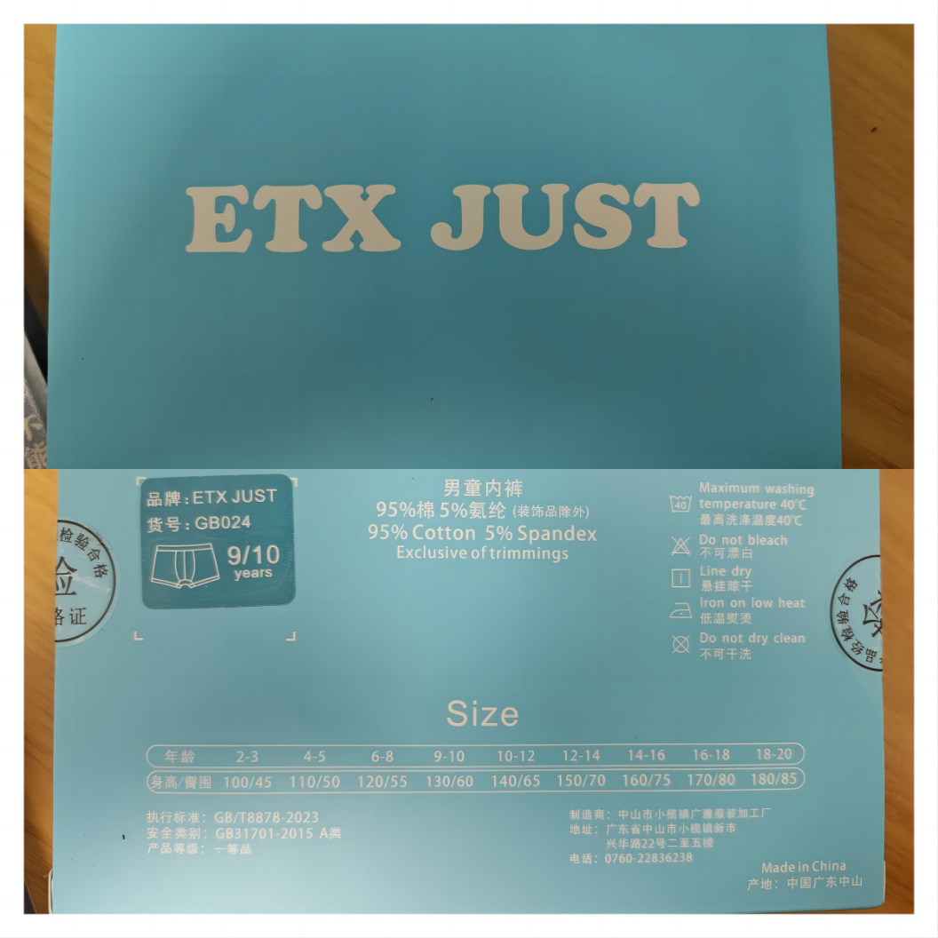 | （网店）中山市广衣电子商务有限公司
14 | 网络平台 | / | 110/50  /5条装  /A类 | / | 44.0 | 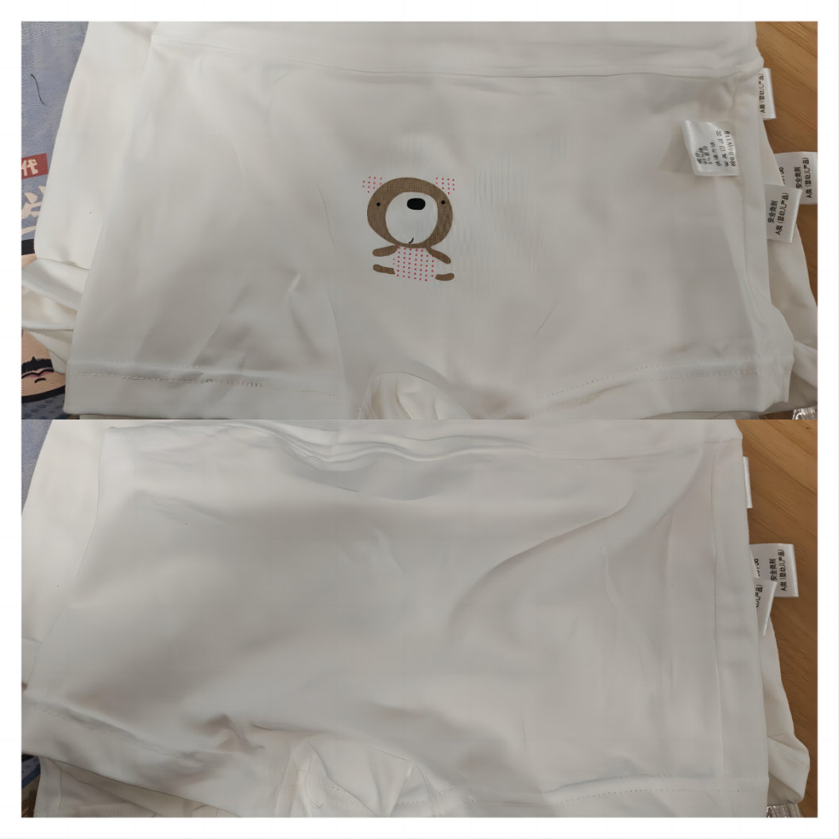 | （网店）绍兴市柯桥区钱清镇曹党红百货商行
15 | 路桥区 | / | 150/80  /3条装  /A类 | 三只小鸭 | 35.0 | 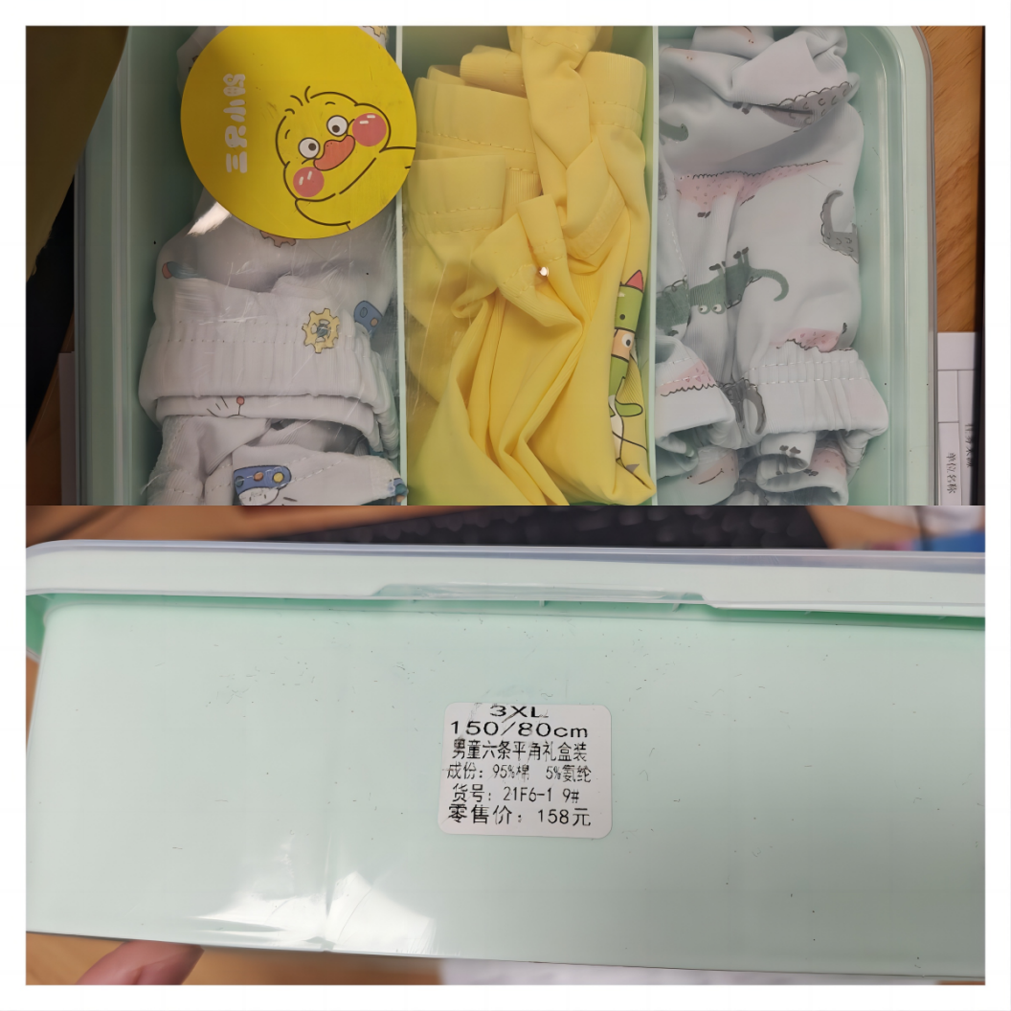 | 新安夜市（韩韩）

三、检测项目及依据
本次比较试验的检测项目指标包括安全指标、性能指标两个方面的项目，涉及9个技术参数。比较试验的检测结果仅对本次所购买的样品负责。
本次比较试验依据《2024年路桥区儿童内裤比较试验项目实施方案》，按照国家强制性标准GB 31701-2015《婴幼儿及儿童纺织产品安全技术规范》、GB 18401-2010《国家纺织产品基本安全技术规范》标准及自定义的试验方法对儿童内裤的荧光增白剂项目进行测试，检测项目见表3。
荧光增白剂含量自定义试验方法包括定性试验方法和定量试验方法两种。
定性试验方法：参照GB/T 20808-2022《纸巾》中可迁移性荧光物质检测方法，将试样置于波长254nm和365nm的紫外灯下约20cm处,观察试样两面的是否有荧光现象。
定量试验方法：定性试验结果为无荧光现象的样品，按白度测定仪使用说明进行定量测试。定性试验结果为有荧光现象的样品，分别按方式一：沸水+白醋（1：1）浸泡30min后机洗晾干，方式二：沸水+小苏打（100：1）浸泡30min后机洗晾干，方式三：不做任何处理，再按白度测定仪使用说明进行定量测试，比较三种处理方式的检测结果。

表3 儿童内裤检测项目一览表
序号 | 检验项目 | 标准条款 | 备注
1 | 耐湿摩擦色牢度 | GB 31701-2015  GB 18401-2010 | 安全指标
2 | pH值 | GB 31701-2015  GB 18401-2010 | 安全指标
3 | 甲醛含量 | GB 31701-2015  GB 18401-2010 | 安全指标
4 | 可分解致癌芳香胺染料 | GB 31701-2015  GB 18401-2010 | 安全指标
5 | 邻苯二甲酸酯含量 | GB 31701-2015 | 安全指标
6 | 重金属（铅） | GB 31701-2015 | 安全指标
7 | 重金属（镉） | GB 31701-2015 | 安全指标
8 | 纤维含量 | 明示产品标准 | 性能指标
9 | 荧光增白剂含量 | 自定义试验方法 | 性能指标

四、比较试验的结果
（一）安全指标
本次比较试验对采样的15批次儿童内裤产品进行了检测，耐湿摩擦色牢度、pH值、甲醛含量、可分解致癌芳香胺染料项目检测结果均符合GB 31701-2015《婴幼儿及儿童纺织产品安全技术规范》标准要求。GB 31701-2015《婴幼儿及儿童纺织产品安全技术规范》规定邻苯二甲酸酯含量、重金属（铅）、重金属（镉）仅考核含有涂层和涂料印染的织物，本次采样样品均不适用，参照含有涂层和涂料印染的织物的检测方法，15批次检测结果均小于GB 31701-2015《婴幼儿及儿童纺织产品安全技术规范》规定的要求。
1.色牢度
色牢度（耐湿摩擦色牢度），该项目主要考核纺织品的染色牢度是否符合国家强制性标准GB 31701-2015《婴幼儿及儿童纺织产品安全技术规范》、GB 18401-2010《国家纺织产品基本安全技术规范》及相应的产品标准规定的要求，GB 31701-2015规定明示为A类的产品应≥3级（深色2-3级）、B类的产品应≥2-3级。染色牢度的好坏不仅关系到服装商品的美观，而且也是服装影响人体健康的重要指标之一。当服装面料染色牢度不佳时，就会掉色、褪色，不仅会影响美观，若各种染料粘附到人的皮肤上，在细菌的生物催化作用下，会成为人体病变的诱因，对儿童这一特殊群体服装而言更是不容忽视。本次采样的15批次样品中有3批次白色，4批次深色，8批次浅色，该项目15批次均符合标准要求，但有3批次轻微褪色（4级），其中1批次为浅色条纹内裤（见图1），2批次为深色内裤（见图2、图3）。具体结果详见附2。
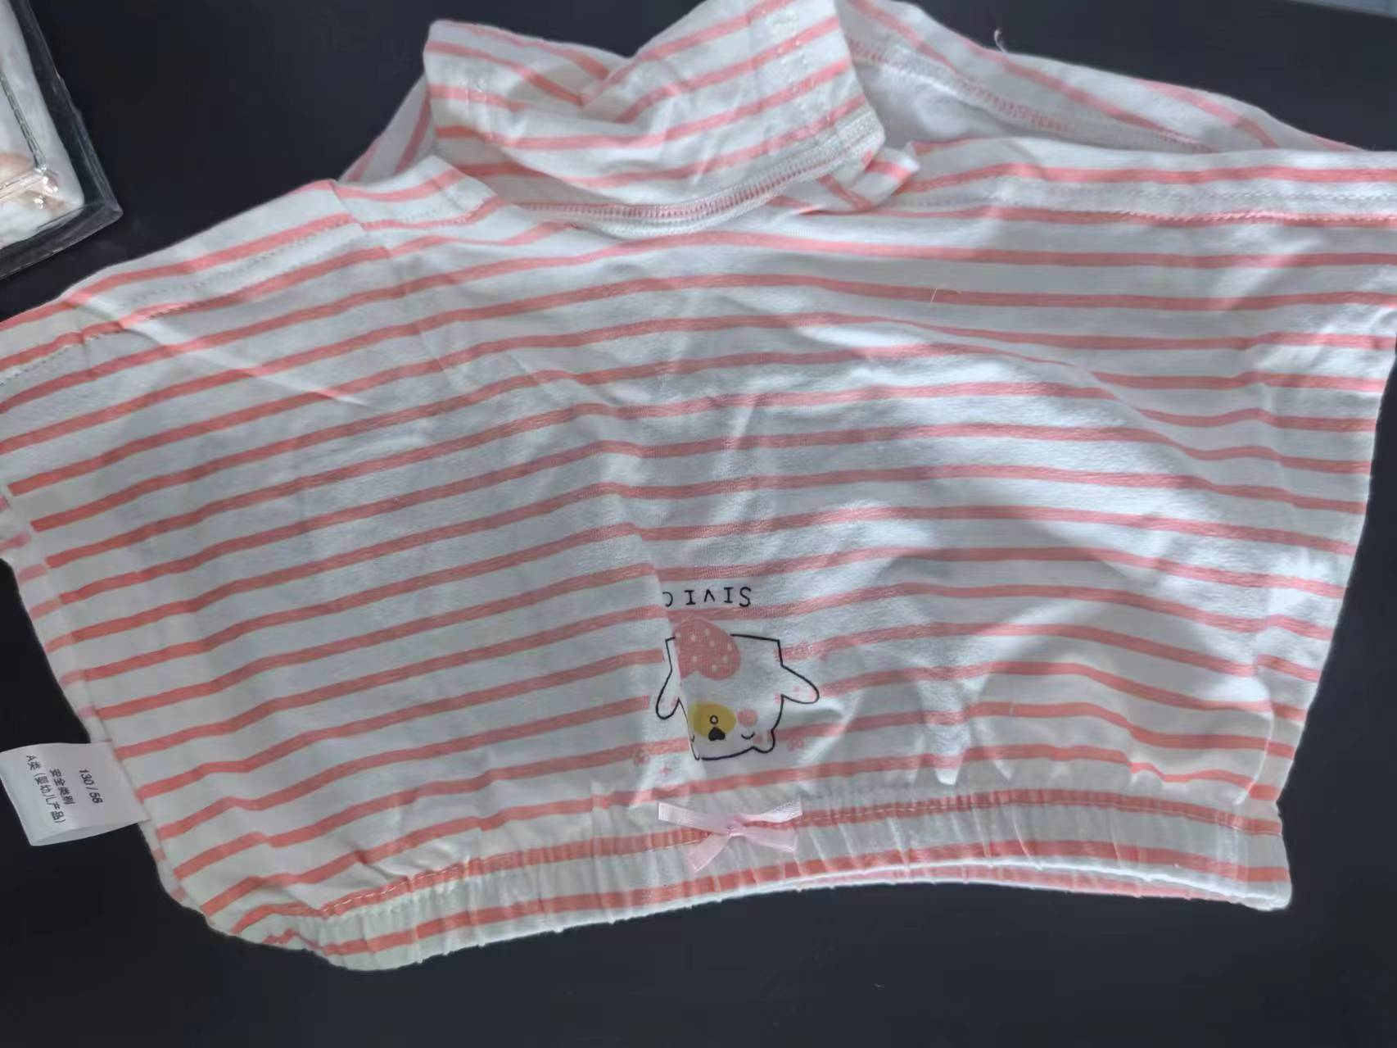 | 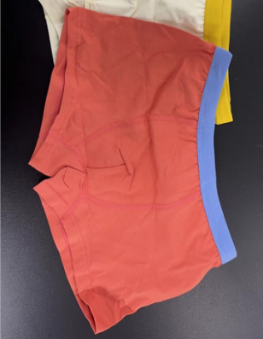 | 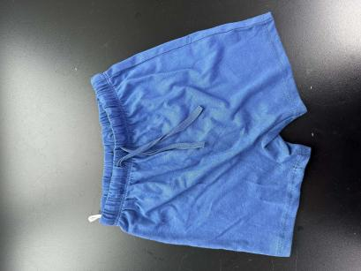
图1：编号19241020078 | 图2：编号19241020077 | 图3:编号19241020082
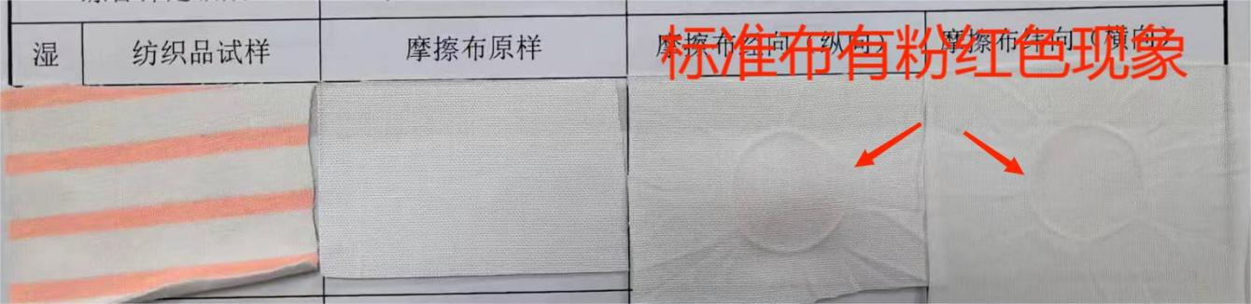
图1对应的色牢度试验

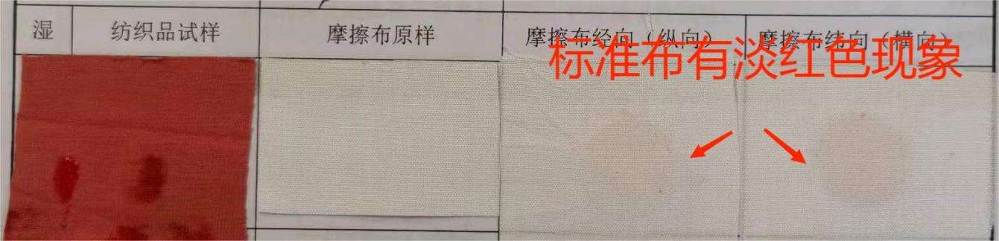
图2对应的色牢度试验

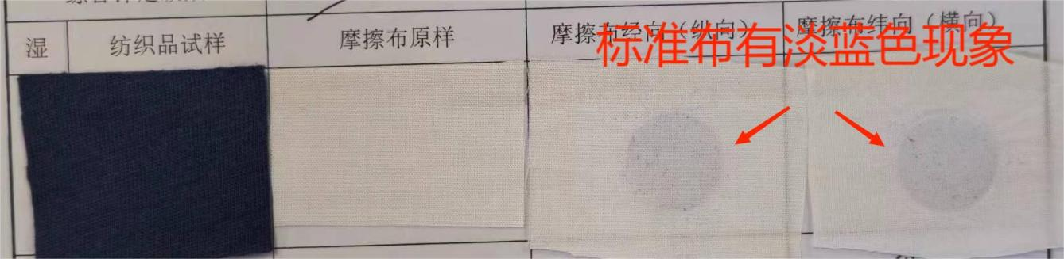
图3对应的色牢度试验
主要不合格原因有:
（1）纤维特性:纤维质量不高，空气中有酸性、碱性、有害杂质等，对色牢度有影响。
（2）纱线特性:纱线精度要求高，经纱、纬纱打散率高，缩水率高，影响织物色牢度。
（3）织物特性:织物结构复杂，抗拉强度不合格，制质量差，色牢度低。
（4）工艺制造:防染不得当，印花田料不会格，缩水，洗涤，后整理工艺不恰当，影响色牢度。
2.PH值
pH值是纺织品安全性指标之一，pH值符合标准与否关系到人身健康安全。人体皮肤表面呈弱酸性，与皮肤直接接触的纺织品超过人体皮肤适宜的范围，人体的弱酸性环境将会遭到破坏，造成皮肤瘙痒、过敏、炎症等疾病，甚至危害人体的汗腺和神经系统，影响到人体的健康。GB 18401-2010《国家纺织产品基本安全技术规范》规定明示为A类的产品pH值为4.0～7.5 、B类的产品pH值为4.0～8.5 ，本次所检样品中PH基本都能较好控制，大部分数值都在5.0～6.3之间。该项目15批次均符合标准要求。
3.甲醛含量
甲醛是一种有刺鼻气味的有害物质，对人体呼吸道和皮肤会产生强烈的刺激，会引发呼吸道炎和皮肤炎或更严重的疾病，通常是通过整理剂残留在服装面料上的，纺织品中如存在过量甲醛，会随着穿着过程逐渐释放，通过人体的皮肤和呼吸道对人体产生危害，特别是容易再刺激婴幼儿的皮肤和呼吸道。造成甲醛超标的主要原因:一是企业没有对甲醛含量的重要性引起足够的重视。而且缺乏必要的和控制手段，二是企业在定购面料时只注重面料本身的花色、质地等，而忽视了面料的卫生指标。GB 18401-2010《国家纺织产品基本安全技术规范》规定明示为A类的产品甲醛含量应≤20mk/kg 、B类的产品甲醛含量应≤75mk/kg ，该项目15批次均符合标准要求。
4.可分解致癌芳香胺染料
纺织产品在印染和后整理等环节中要加入各种染料、助剂等整理剂，这些整理剂中或多或少地含有或产生对人体有害的物质，当有害物质残留在纺织品上并达到一定量时，就会对人们的皮肤，乃至人体健康造成危害。GB 18401-2010《国家纺织产品基本安全技术规范》规定禁用可分解致癌芳香胺染料，该项目15批次均未检出，结果均符合标准要求。
5.邻苯二甲酸酯含量
邻苯二甲酸酯,又称酞酸酯,缩写PAEs,是邻苯二甲酸形成的酯的统称.（简言之就是塑化剂的一种）当被用作塑料增塑剂时,一般指的是邻苯二甲酸与4～15个碳的醇形成的酯.邻苯二甲酸酯并非天然存在,它是有目的地制造及应用在特定物料上。作为增塑剂被广泛应用于服装胶浆印花、基于PVC 材质的涂层和使用PVC材质的配件,还被用作固着剂、洗涤剂、润滑油以及部分溶剂等。研究表明,邻苯二甲酸酯在人体和动物体内发挥着类似雌性激素的作用，对生殖系统有一定损害,甚至影响胚胎发育,表现出生殖发育毒性及致癌性,是一种高累积性环境激素。GB 31701-2015《婴幼儿及儿童纺织产品安全技术规范》规定含有涂层和涂料印染的织物，明示为A类的产品应≤0.1%，该项目15批次产品均未有涂层和涂料印染，参照含有涂层和涂料印染的织物的检测要求，检测结果均小于0.1%。
6.重金属（铅、镉）
纺织品中重金属的来源比较复杂，在纺织品的原料，生产及使用过程中的任何一个环节都可能引入重金属。其中大部分是来自于后期加工过程，如各种金属络合物，媒介染料，酞菁结构染料，固色剂，催化剂，阻燃剂，后整理剂等以及用于软化硬水，退浆精练，漂白，印花等工序的各种金属络合物等。本次所检的重金属含量是按样品的整体质量进行检测，尽量选着有图案的位置进行取样，GB 31701-2015《婴幼儿及儿童纺织产品安全技术规范》规定含有涂层和涂料印染的织物，明示为A类的产品铅含量应≤90mg/kg、镉含量应≤100mg/kg，该项目15批次产品均未有涂层和涂料印染，参照含有涂层和涂料印染的织物的检测要求，其中有1批次样品结果较其他样品较高（实测值12.7kg/kg，见图4），检测结果均小于GB 31701-2015规定含有涂层和涂料印染的织物的标准要求。
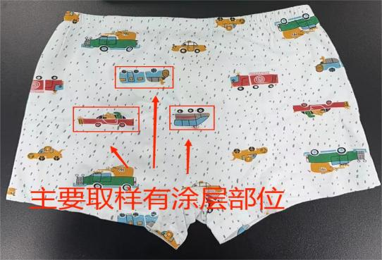
图4：编号19241020076
（二）性能指标
本次性能指标主要涉及纤维含量、荧光增白剂含量2个项目。纤维含量采用产品标准规定的检测方法，按照标签明示进行判定，本次所采购15批次样品，2批次纤维含量不符合明示指标要求，综合检测结果2批次不合格，13批次合格。荧光增白剂含量采用的是自定义试验方法，针对消费者使用过程中关心性能指标，故不进行合格判定，只对数据结果进行统计及分析。
1.纤维含量
纤维含量是纺织产品的主要质量指标，反映产品的真实属性，是消费者购置儿童内裤的主要参考内容之一，纤维含量不符不仅给消费者选购产品时带来误导同时也有制造企业以假乱真、以次充好、欺诈消费之嫌。因此，正确标注纺织品的纤维含量名称及纤维含量，对保护消费者的利益、维护生产者的合法权益，打击假冒产品，提供正当的竞争促销手段有着重要意义。本次所采购的儿童内裤有10批次标注95%棉+5%氨纶，3批次标注棉+莫代尔+氨纶，2批次标注100%棉。13批次检测结果符合标签明示要求，2批次检测结果不符合标签明示要求。不符合标签明示要求的是在中盛广场（戴维贝拉）购买的标称生产单位为杭州日冠服饰有限公司的样品（见图5-1），标签明示为48%莫代尔纤维、43%棉、9%氨纶，实测数量为32.4%莫代尔纤维、61.1%棉、6.5%氨纶，对该批次（两条装）中的另外一条再次检测，结果也不符合标签明示要求；在曼妮芬专卖店购买的标称生产单位为烟台粒粒仔服饰有限公司的样品（见图5-2），标签明示为47%莫代尔纤维、47%棉、6%氨纶，实测数量为31.2%莫代尔纤维、62.5%棉、6.3%氨纶。具体检测结果详见表4。
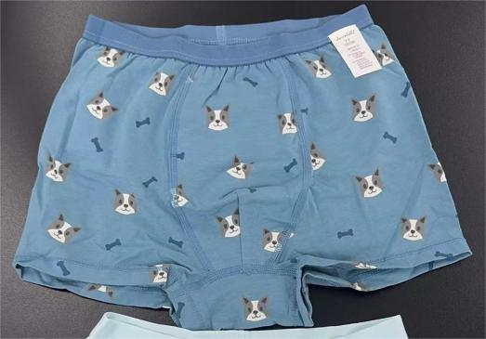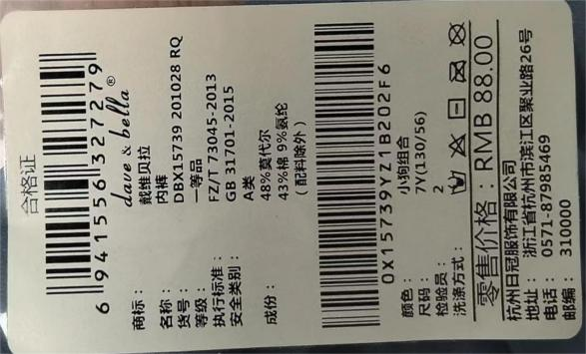
图5-1：编号19241020081
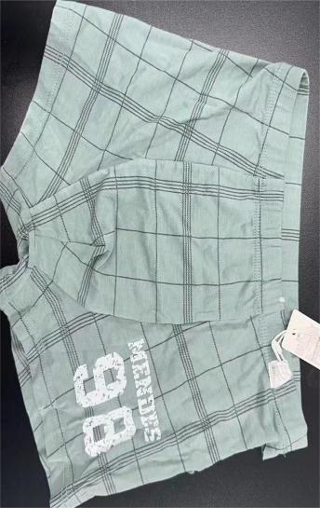 | 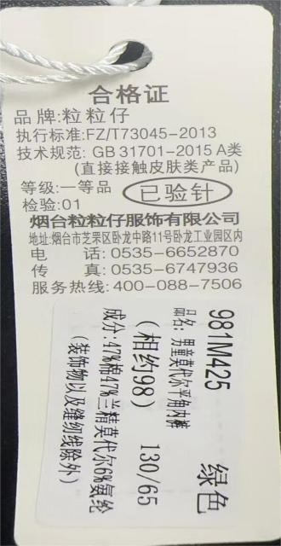
图5-2：编号19241020083

2.荧光增白剂含量
荧光增白剂,是一种能吸收紫外光(波长300nm～400nm),并激发出蓝色或蓝紫色荧光(400nm～500 nm)的有机化合物,又称为白色染料，可以提高产品的白度和光泽,被广泛应用于纺织、造纸、洗涤剂、涂料等多个领域。我国将其列入印染助剂类别,称为“增白剂’或“荧光增白剂”。荧光增白剂可能会在一定程度上危害皮肤的健康。若是衣服上有残余的荧光剂成分，身体一流汗,会将衣物上残留的荧光剂溶解,此时皮肤接触到荧光剂，皮肤表面含有蛋白质的角质就会跟荧光剂结合,对人体皮肤产生刺激,增加过敏性皮炎发病的机会。GB 31701-2015《婴幼儿及儿童纺织产品安全技术规范》、GB 18401-2010《国家纺织产品基本安全技术规范》等服装产品相关的强制性国家标准均未对此项目规定要求。
本次所检的荧光增白剂定性试验进行检测，15批次样品中1批次主体浅色的样品中间拼接为白色的布料发现明显荧光（亮仔宝贝购买的标称生产单位为汕头市米妮宝宝实业有限公司，见图6-15）、14批次样品局部发现荧光（见图6-1～图6-14）。
14批次局部发现荧光的样品，按发现位置统计2批次印刷在内裤的标签信息有荧光现象、9批次零星区域有荧光现象、7批次小标签有荧光现象、9批次缝制用线有荧光现象、3批次松紧带有荧光现象，见图6-1～图6-14。
定性试验后，对15批次样品主体部位进行了定量试验，其中定性试验时发现明显荧光的亮仔宝贝购买的白色布料样品（标称生产单位为汕头市米妮宝宝实业有限公司）定量数据为8.1%，其他批次定量检测数据均较小，具体数据详见附件2。
对定性试验时发现明显荧光的1批次样品按自定义方法进行处理，按方式一处理（沸水+白醋浸泡30min后机洗晾干）后检测结果为7.0%；按方式二处理后（沸水+小苏打浸泡30min后机洗晾干）检测结果为7.1%；按方式三不做任何处理的原样重新检测结果为8.1%。检测结果显示，用以上方法处理后荧光增白剂定量检测数据未见明显下降，处理效果不佳。

图6：荧光增白剂定性荧光分布图
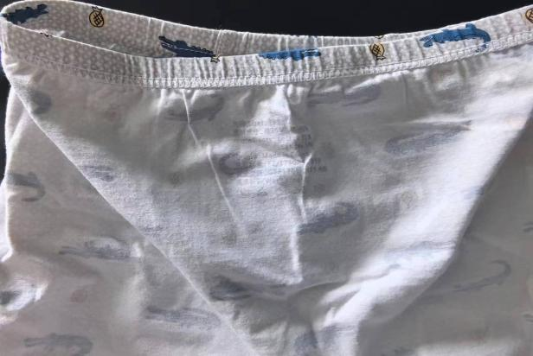 | 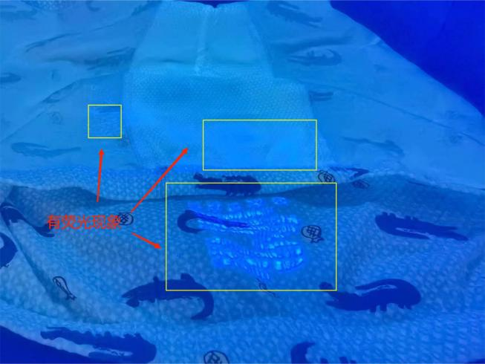
（图6-1） 样品编号19241020076标签内容印刷的字有明显荧光现象，及周边有零星荧光现象
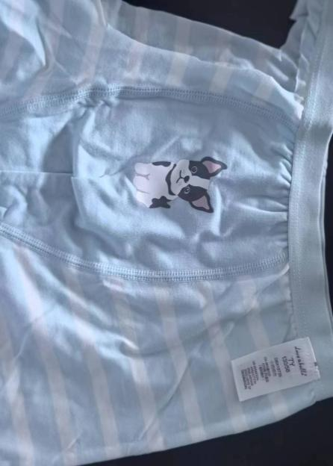 | 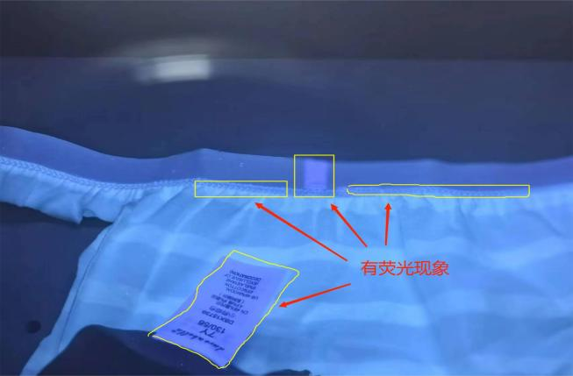
（图6-2）样品编号19241020081 小标签、缝制用线有明显荧光现象

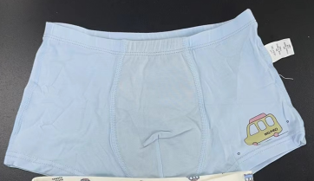 | 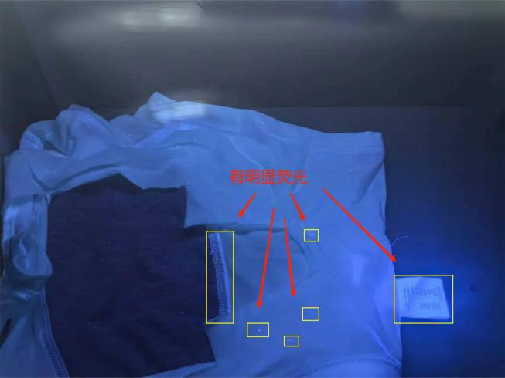
（图6-3）样品编号19241020086小标签、缝制用线、零星区域有明显荧光现象

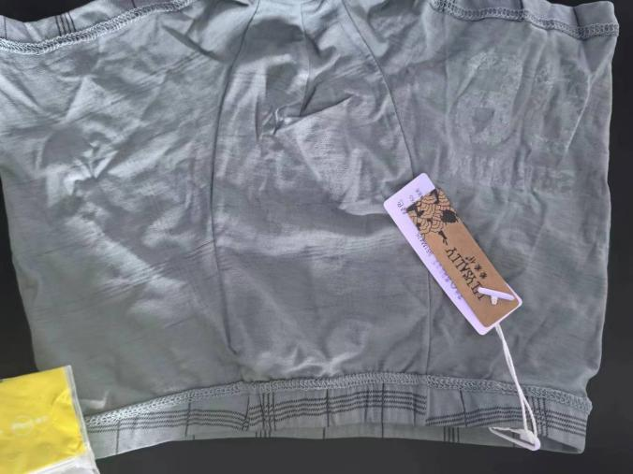 | 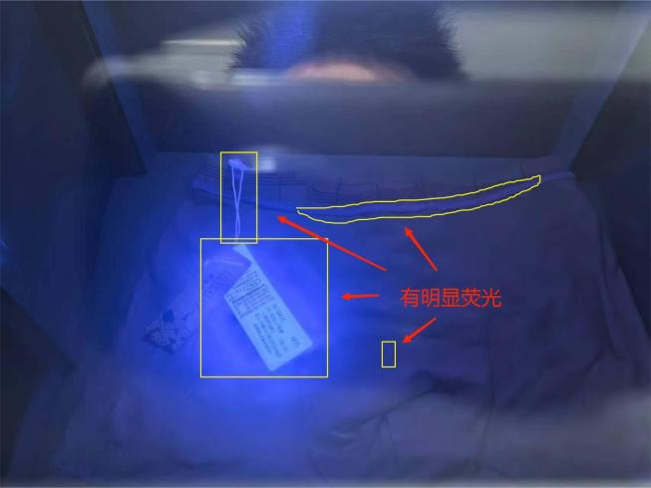
（图6-4）样品编号19241020083小标签、缝制用线、零星区域有明显荧光现象

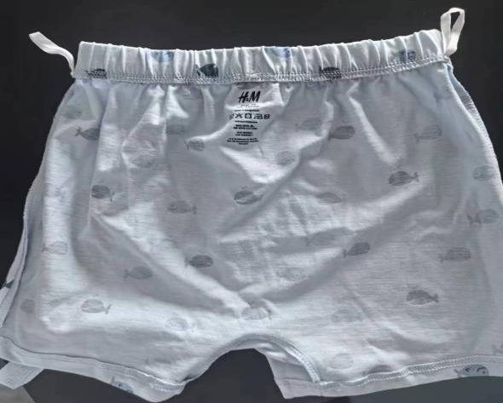 | 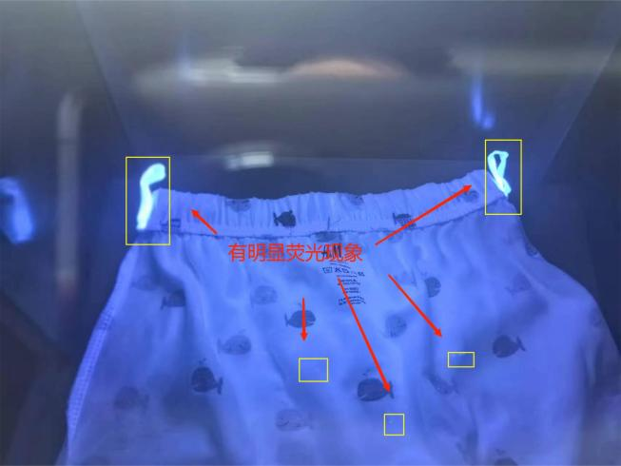
（图6-5）样品编号19241020082缝制用线、松紧带边上的白色线、零星区域有明显荧光现象

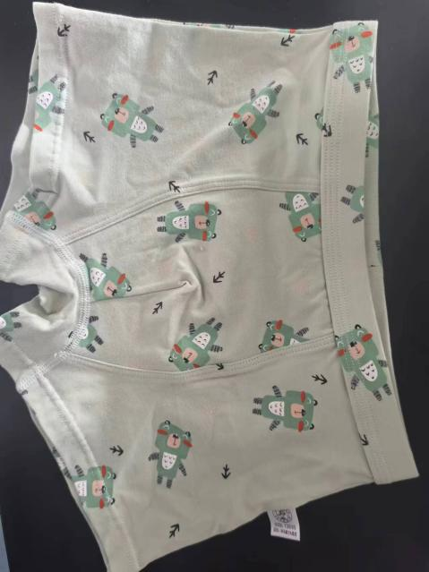 | 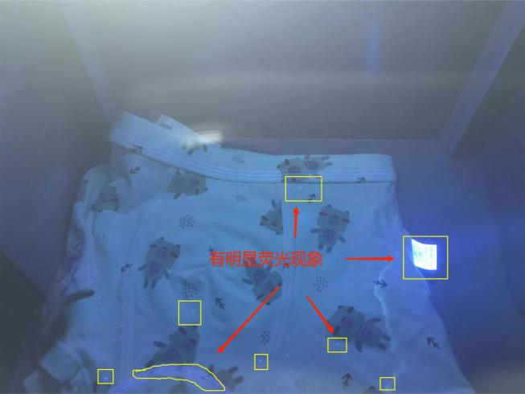
（图6-6）样品编号19241020080小标签、缝制用线、零星区域有明显荧光现象
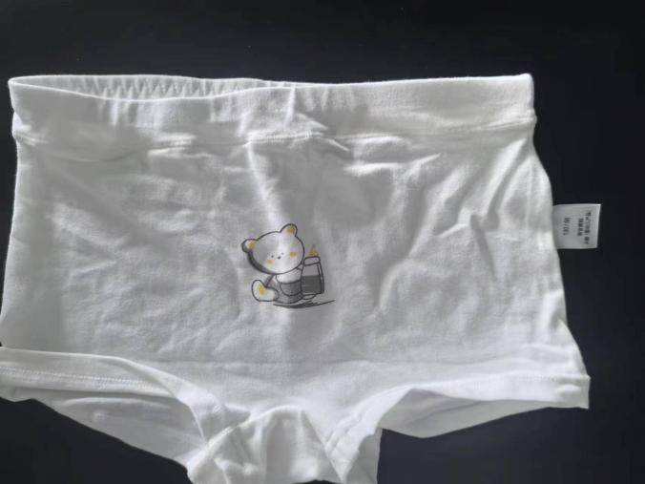 | 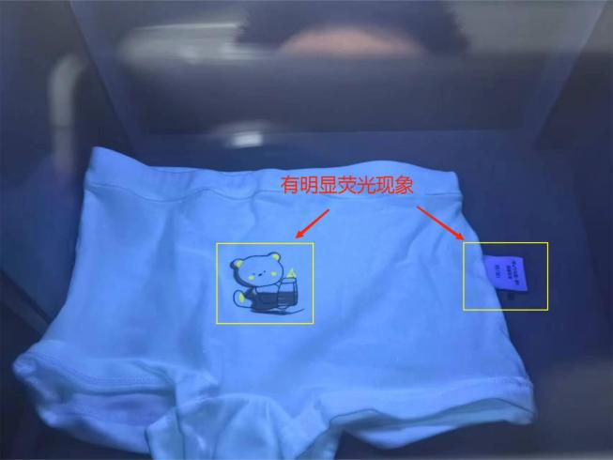
（图6-7）样品编号19241020087小标签、图案上黄色区域有明显荧光现象

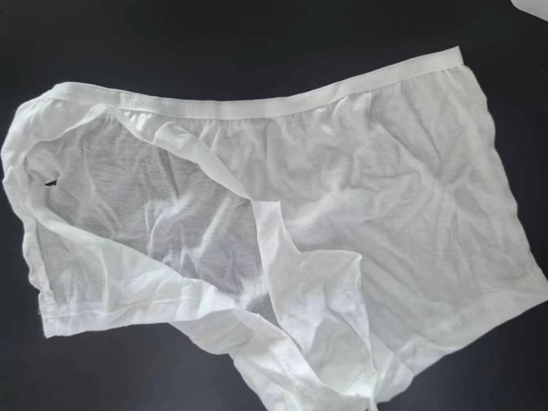 | 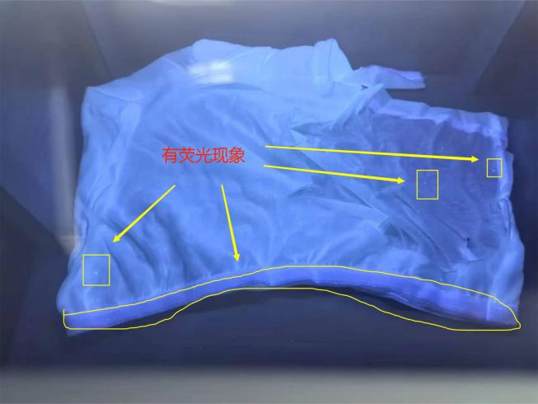
（图6-8）样品编号19241020074松紧带、零星区域有明显荧光现象

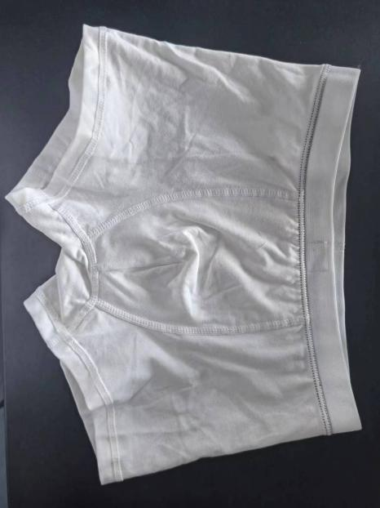 | 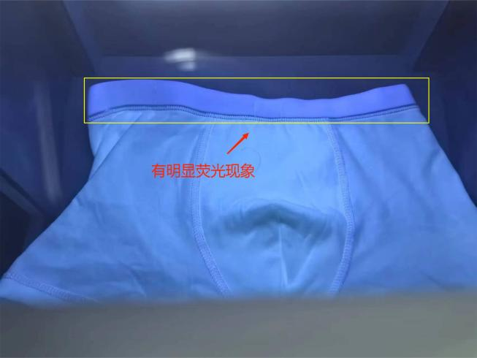
（图6-9）样品编号19241020085松紧带有明显荧光现象
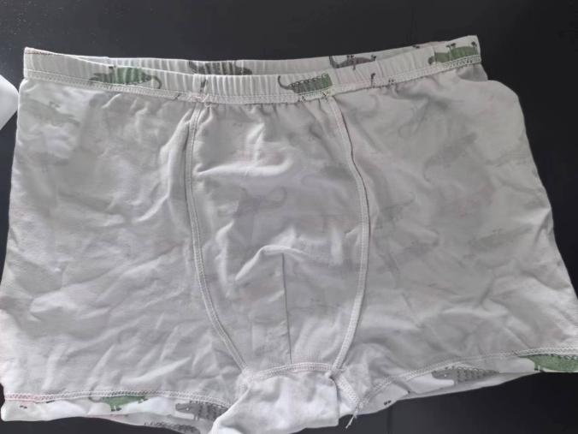 | 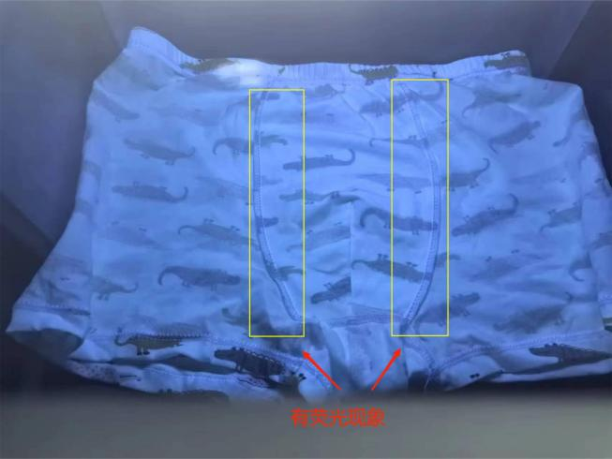
（图6-10）样品编号19241020088缝制用线有荧光现象

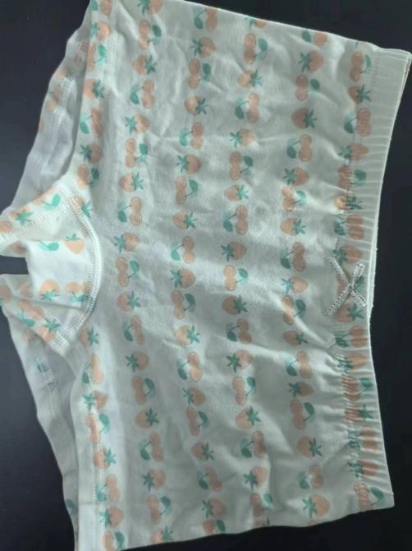 | 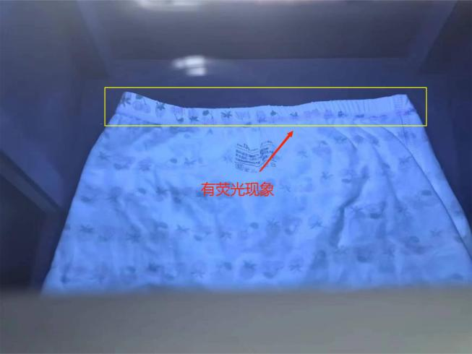
（图6-11）样品编号19241020079缝制用线有荧光现象

 | 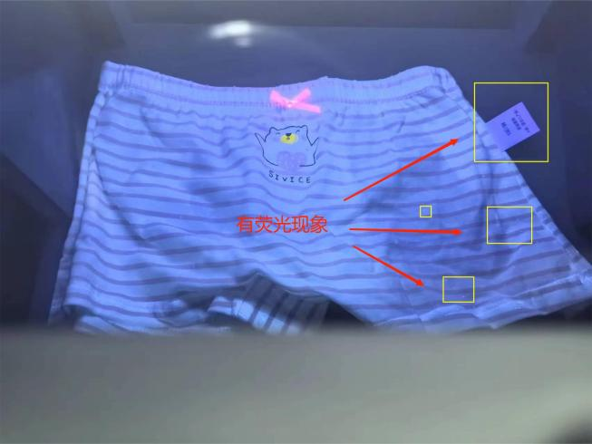
（图6-12）样品编号19241020078小标签、零星区域有明显荧光现象

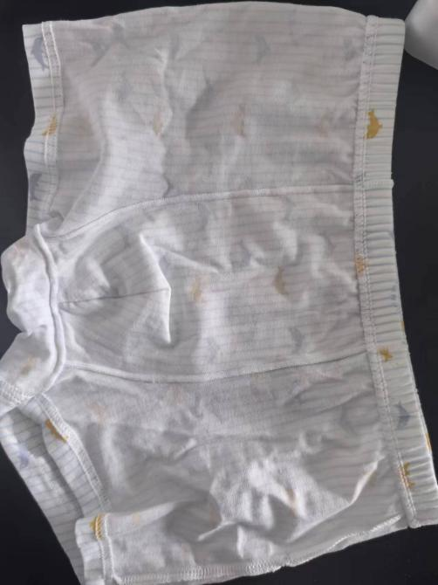 | 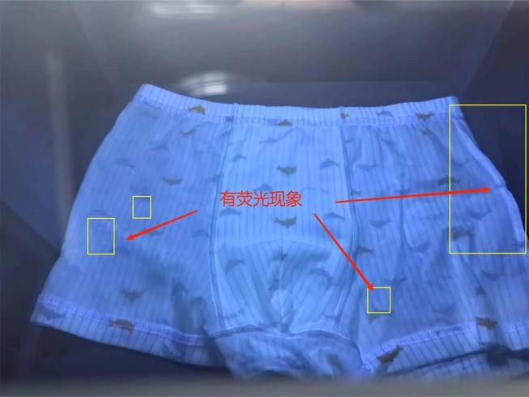
（图6-13）样品编号19241020075缝制用线、零星区域有明显荧光现象

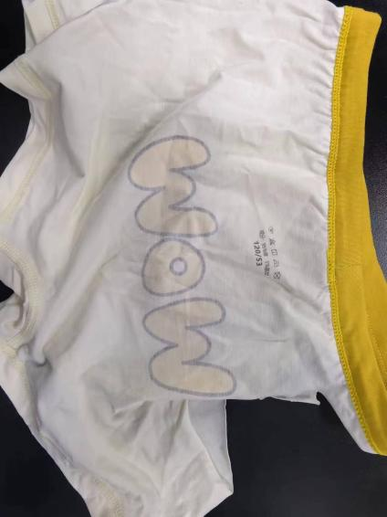 | 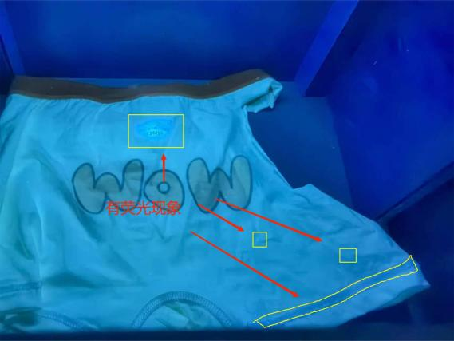
（图6-14）样品编号19241020077标签内容印刷的字、零星区域、缝制用线有荧光现象
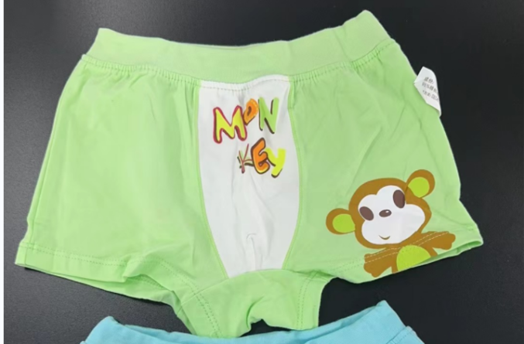 | 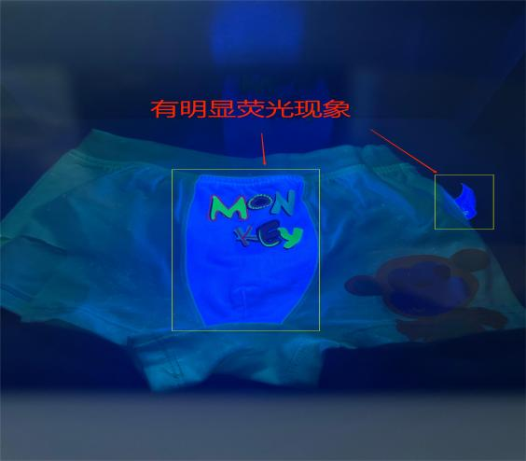
（图6-15）样品编号19241020084小标签、白色布料有明显荧光现象

3.综合分析
从纤维含量来看，儿童内裤的大部分是纯棉成分（棉含量在95%以上），小部分是莫代尔+绵的成分。莫代尔吸湿性、柔软性要比纯棉的好，价格也更加贵一点。本次15批次的检测结果中有13批次符合标签明示要求，合格率达到86.7%。从荧光增白剂来看，国家强制性标准GB 31701-2015《婴幼儿及儿童纺织产品安全技术规范》未对荧光增白剂进行规定，荧光增白剂普遍存在于白色小标签、白色缝制用线、白色松紧带，基本不直接接触皮肤。
表4 性能指标结果情况
序号 | 生产单位 | 样品名称 | 销售者 | 纤维含量明示值 | 纤维含量实测值 | 荧光增白剂 | 纤维含量检测结果
1 | （标称）河南舒适实业有限公司 | 一次性便携儿童纯棉平角内裤（女童款） | 路桥大润发 | 棉100% | 棉100% | 松紧带、零星区域有荧光 | 符合
2 | （标称）中山市小榄镇依之舍时装厂 | 男童精梳棉平角内裤 | 路桥大润发 | 棉95%  氨纶5% | 棉96.7%  氨纶3.3% | 缝制用线、零星区域有荧光 | 符合
3 | / | A类品质童内裤 | 新安夜市（皇家潮童馆） | 棉95%  氨纶5% | 棉94.8%  氨纶5.2% | 标签内容印刷的字、零星区域有荧光 | 符合
4 | （标称）东阳晟隆服饰有限公司 | 儿童内裤 | 日用品商城（C1-8-8） | 棉95%  氨纶5% | 棉95.0%  氨纶5.0% | 小标签、零星区域有荧光 | 符合
5 | （标称）天津市婴泰服饰有限公司 | 男童高腰平角内裤 | 日用品商城（C1-9-26-36） | 棉95%  氨纶5% | 棉94.8%  氨纶5.2% | 标签内容印刷的字、零星区域、缝制用线有荧光 | 符合
6 | （标称）安阳夏尚针织有限公司 | （收纳盒）女童云绒棉平角裤 | 日用品商城（C1-10-8） | 棉95%  氨纶5% | 棉94.0%  氨纶6.0% | 缝制用线有荧光 | 符合
7 | / | 儿童内裤 | 新安夜市摊位 | 棉95%  氨纶5% | 棉96.9%  氨纶3.1% | 小标签、缝制用线、零星区域有荧光 | 符合
8 | （标称）杭州日冠服饰有限公司 | 内裤 | 中盛广场（戴维贝拉） | 莫代尔纤维48%  棉43%  氨纶9% | 莫代尔纤维32.4%  棉61.1%  氨纶6.5% | 小标签、缝制用线有荧光 | 不符合
9 | （标称）海恩斯莫里斯（上海）商业有限公司 | 婴儿短裤 | 中盛广场（H&M） | 棉100% | 棉100% | 缝制用线、松紧带边上的白色线、零星区域有荧光 | 符合
10 | （标称）烟台粒粒仔服饰有限公司 | 内裤 | 曼妮芬专卖店 | 莫代尔纤维47%  棉47%  氨纶6% | 莫代尔纤维31.2%  棉62.5%  氨纶6.3% | 小标签、缝制用线、零星区域有荧光 | 不符合
11 | （标称）汕头市米妮宝宝实业有限公司 | 可爱小猴子男平角裤 | 亮仔宝贝 | 棉95%  氨纶5% | 棉95.6%  氨纶4.4% | 小标签、白色布料（主体）有荧光 | 符合
12 | （标称）中山市瑞婴服饰有限公司 | 咔琪咔诺儿童内裤 | 亮仔宝贝 | 莫代尔纤维48%  棉47%  氨纶5% | 莫代尔纤维43.1%  棉52.0%  氨纶4.9% | 小标签、缝制用线、零星区域有荧光 | 符合
13 | （标称）中山市小榄镇广雅服装加工厂 | 男童内裤 | （网店）中山市广衣电子商务有限公司 | 棉95%  氨纶5% | 棉94.6%  氨纶5.4% | 松紧带有明显荧光 | 符合
14 | / | 儿童内裤 | （网店）绍兴市柯桥区钱清镇曹党红百货商行 | 棉95%  氨纶5% | 棉94.0%  氨纶6.0% | 小标签、图案上黄色区域有荧光 | 符合
15 | / | 男童六条平角礼盒装 | 新安夜市（韩韩） | 棉95%  氨纶5% | 棉93.7%  氨纶6.3% | 缝制用线有荧光 | 符合

五、结果分析评价
根据本次15批次儿童内裤比较试验的检测结果，共发现2批次不合格（纤维含量不符，涉及样品为杭州日冠服饰有限公司和烟台粒粒仔服饰有限公司的样品），不合格发现率13.3%。对其中2批次（2条装、4条装）中的全部样品进行了检测，包括中盛广场（戴维贝拉）购买的标称生产单位为杭州日冠服饰有限公司的1批次（2条装）、日用品商城购买的标称生产单位为安阳夏尚针织有限公司的1批次（4条装），检测结果比较一致。总体上，本次儿童内裤有三个主要特点：第一，安全指标要求都达到A类；第二，内裤都以纯棉或绵加莫代尔为原料生产；第三，整体浅色或白色的质量比浅色条纹或深色的要好。以下分别从安全指标、性能指标、价格等不同维度分析评价本次儿童内裤的质量情况。
（一）从儿童内裤安全指标分析评价
根据儿童内裤安全指标比较试验结果，进行分析评价。安全指标项目符合国家强制标准GB 31701-2015《婴幼儿及儿童纺织产品安全技术规范》的要求。
从耐湿摩擦色牢度项目来看，1批次日用品商城采购的浅色条纹儿童内裤，2批次深色儿童内裤分别来自中盛广场和日用品商城的有轻微褪色。从实验结果来看深色儿童内裤比浅色儿童内裤更容易褪色。（见表5、图7）
表5 儿童内裤不同颜色的比较情况
颜色 | 批次 | 不脱色批次 | 轻微脱色批次
白色 | 3 | 3 | 0
浅色 | 8 | 7 | 1
深色 | 4 | 2 | 2

从重金属（铅、镉）项目来看，本次所采集的样品含涂层量较少，检测按整体进行检测，检测数据上存在偏差。1批次来自新安夜市的样品检测结果较高，结果为12.7mg/kg，其他样品结果基本都在3mg/kg以下（见图8）。建议采购儿童内裤时尽量避开有印花或有涂层的内裤。

（二）从价格分析评价
根据本次儿童内裤的购买每条价格，分成10元以下，10元～20元（不含20元），20元以上的3个价格区段，结合比较试验结果，进行分析评价。
综合分析，综合质量较差的主要集中在新安街夜市、日用品商城购买的儿童内裤，价格在10元以下每条。现在市场上儿童内裤价格主要集中在20元以下每条，主要是内裤原料基本决定了价格，含有莫代尔纤维的儿童内裤价格普遍比纯棉的儿童内裤高，实体商城、品牌店销售的儿童内裤价格普遍比网购、日用品商城的儿童内裤高，日用品商城和新安街夜市价格比较低。新安街夜市采购3批次样品标签均不符合要求、网络平台采购的2批次样品中有1批次标签不符合要求，主要存在未标注生产单位、执行标准等信息，无法维护自身的合法权益。（见表6）
表6 不同价格的分析评价情况
价格区段 | 购买批次 | 性能指标  结果较高批次 | 安全指标  结果较高批次
＜10元 | 5 | 1 | 1
（10≤x＜20）元 | 9 | 2 | 2
≥20元 | 1 | 0 | 1
总 计 | 15 | 3 | 4

（三）从性能指标分析评价
根据荧光增白剂（主体部分）、纤维成分的性能，按颜色分为白色、浅色、深色，结合比较试验结果，进行分析评价。
综合分析：纯白色儿童内裤纤维含量不符合率为0%，荧光增白剂（主体）发现0批次，发现率为0%；浅色儿童内裤纤维含量不符合率0%，荧光增加剂（主体）发现1批次，发现率为12.5%；深色儿童内裤纤维含量不符合率50%，荧光增加剂（主体）发现0批次，发现率为0%。由此可见，儿童内裤选择白色或纯浅色，不建议选择深色。（见表7）
表7 儿童内裤不同颜色的比较情况
颜色 | 批次 | 荧光增白剂(主体部分)发现批次 | 纤维含量  不符合批次
白色 | 3 | 0 | 0
浅色 | 8 | 1 | 0
深色 | 4 | 0 | 2

六、消费提示
针对此次比较试验发现的问题，路桥区消保委提醒消费者在选购儿童内裤时应注意以下几点：
1.选择口碑好的品牌和商店。儿童内裤的安全性很重要，建议购买时一要选择经营资质齐全、规模大、信誉度高的购物平台;二要选择大品牌、包装标识齐全、售后服务好的品牌内裤要货比三家，理性挑选。
2.选择健康、舒适、绿色的材质。选择儿童内裤时，健康、柔软、舒适、透气性是主要考核指标。选购时要注意闻味道、看光泽、挑手感。建议挑选吸水性和透气性较好的纯棉或莫代尔材质的浅色内裤，如有条件尽量选择优质天然纯净面料，尤其是要选择在印花与染色过程中使用绿色环保材料、不含引起皮肤不适的化学药剂的内裤。
3.选择标识齐全、具有耐久性标签的内裤。在购买时可以向商家提出查看产品质量标签、检测报告等，规范的标识除包含商品名称、企业名称、地址、产品标准、安全类别等信息外，还应包括使用注意事项(例如忌用范围)等内容。
4.消费者购买产品后，第一次使用之前先清洗一下，通过一些简单的使用前护理可以有效地降低诸如pH、甲醛和掉色的危害，对婴儿童起到保护。
附1：2024年路桥区儿童内裤样品采集信息汇总
序号 | 区域 | 生产单位 | 样品名称 | 样品型号 | 样品商标 | 单价（元） | 每条价格（元） | 销售者 | 样品照片
1 | 路桥区 | （标称）河南舒适实业有限公司 | 一次性便携儿童纯棉平角内裤（女童款） | 140/58（S）  /3条装  /B类 | 素依幽兰（图形） | 19.9 | 6.6 | 路桥大润发
2 | 路桥区 | （标称）中山市小榄镇依之舍时装厂 | 男童精梳棉平角内裤 | 130/65  /3条装  /A类 | 依之舍 | 29.9 | 10.0 | 路桥大润发
3 | 路桥区 | / | A类品质童内裤 | 150#  /4条装  /A类 | 爱啦猫 | 35.0 | 8.8 | 新安夜市（皇家潮童馆）
4 | 路桥区 | （标称）东阳晟隆服饰有限公司 | 儿童内裤 | 130  /5条装  /A类 | 哆唻熊 | 50.0 | 10.0 | 日用品商城（C1-8-8）
5 | 路桥区 | （标称）天津市婴泰服饰有限公司 | 男童高腰平角内裤 | 120  /2条装  /A类 | 婴泰 | 28.0 | 14.0 | 日用品商城（C1-9-26-36）
6 | 路桥区 | （标称）安阳夏尚针织有限公司 | （收纳盒）女童云绒棉平角裤 | 130/70  /4条装  /A类 | 贝无忧 | 30.0 | 7.5 | 日用品商城（C1-10-8）
7 | 路桥区 | / | 儿童内裤 | 130/65  /2条装  /A类 | 福熊小娃 | 23.0 | 11.5 | 新安夜市摊位
8 | 路桥区 | （标称）杭州日冠服饰有限公司 | 内裤 | 7Y（130/56）  /2条装  /A类 | 戴维贝拉 | 39.0 | 19.5 | 中盛广场（戴维贝拉）
9 | 路桥区 | （标称）海恩斯莫里斯（上海）商业有限公司 | 婴儿短裤 | 100/50  /2条装  /A类 | / | 79.0 | 39.5 | 中盛广场（H&M）
10 | 路桥区 | （标称）烟台粒粒仔服饰有限公司 | 内裤 | 130/65  /2条装  /A类 | 粒粒仔 | 35.0 | 17.5 | 曼妮芬专卖店
11 | 路桥区 | （标称）汕头市米妮宝宝实业有限公司 | 可爱小猴子男平角裤 | XL  /2条装  /A类 | 辛巴乐 | 18.0 | 9.0 | 亮仔宝贝
12 | 路桥区 | （标称）中山市瑞婴服饰有限公司 | 咔琪咔诺儿童内裤 | 120/56  /2条装  /A类 | 咔琪咔诺 | 35.0 | 17.5 | 亮仔宝贝
13 | 网络平台 | （标称）中山市小榄镇广雅服装加工厂 | 男童内裤 | 130/60  /3条装  /A类 | ETX JUST | 49.0 | 16.3 | （网店）中山市广衣电子商务有限公司
14 | 网络平台 | / | 儿童内裤 | 110/50  /5条装  /A类 | / | 44.0 | 8.8 | （网店）绍兴市柯桥区钱清镇曹党红百货商行
15 | 路桥区 | / | 男童六条平角礼盒装 | 150/80  /3条装  /A类 | 三只小鸭 | 35.0 | 11.7 | 新安夜市（韩韩）

附2：2024年路桥区儿童内裤比较试验实测结果汇总
序号 | 报告编号 | 生产单位 | 样品型号 | 销售者 | 纤维含量实测值 | 甲醛含量 | pH值 | 可分解致癌芳香胺染料 | 耐湿摩擦色牢度 | 邻苯二甲酸酯含量（DINP+DIDP+DNOP/BBP+DBP+DEHP）（%） | 荧光增白剂定性 | 荧光增白剂定量（%） | 重金属（铅）（mg/kg） | 重金属（镉）（mg/kg）
1 | 19241020074 | （标称）河南舒适实业有限公司 | 140/58（S）  /3条装  /B类 | 路桥大润发 | 棉100 | 未检出  （＜20mg/kg） | 6.1 | 未检出（检出限：5mg/kg） | 4-5级 | 0.032/0.0072 | 松紧带、零星区域有荧光 | 0.9 | 0.761 | ＜0.01
2 | 19241020075 | （标称）中山市小榄镇依之舍时装厂 | 130/65  /3条装  /A类 | 路桥大润发 | 棉96.7  氨纶3.3 | 未检出  （＜20mg/kg） | 5.8 | 未检出（检出限：5mg/kg） | 4-5级 | 0.012/0.0033 | 缝制用线、零星区域有荧光 | 1.0 | 0.926 | ＜0.01
3 | 19241020076 | / | 150#  /4条装  /A类 | 新安夜市（皇家潮童馆） | 棉94.8  氨纶5.2 | 未检出  （＜20mg/kg） | 5.5 | 未检出（检出限：5mg/kg） | 4-5级 | 0.026/0.016 | 标签内容印刷的字、零星区域有荧光 | 0.9 | 12.7 | ＜0.01
4 | 19241020078 | （标称）东阳晟隆服饰有限公司 | 130  /5条装  /A类 | 日用品商城（C1-8-8） | 棉95.0  氨纶5.0 | 未检出  （＜20mg/kg） | 5.5 | 未检出（检出限：5mg/kg） | 4级 | 0.019/0.016 | 小标签、零星区域有荧光 | 1.2 | 1.88 | ＜0.01
5 | 19241020077 | （标称）天津市婴泰服饰有限公司 | 120  /2条装  /A类 | 日用品商城（C1-9-26-36） | 棉94.8  氨纶5.2 | 未检出  （＜20mg/kg） | 5.4 | 未检出（检出限：5mg/kg） | 4级 | 0.061/0.014 | 标签内容印刷的字、零星区域、缝制用线有荧光 | 1.1 | 1.38 | ＜0.01
6 | 19241020079 | （标称）安阳夏尚针织有限公司 | 130/70  /4条装  /A类 | 日用品商城（C1-10-8） | 棉94.0  氨纶6.0 | 未检出  （＜20mg/kg） | 5.5 | 未检出（检出限：5mg/kg） | 4-5级 | 0.0036/0.0036 | 缝制用线有荧光 | 1.1 | 1.98 | ＜0.01
7 | 19241020080 | / | 130/65  /2条装  /A类 | 新安夜市摊位 | 棉96.9  氨纶3.1 | 未检出  （＜20mg/kg） | 5.0 | 未检出（检出限：5mg/kg） | 4-5级 | 0.035/0.0087 | 小标签、缝制用线、零星区域有荧光 | 1.3 | 1.21 | ＜0.01
8 | 19241020081 | （标称）杭州日冠服饰有限公司 | 7Y（130/56）  /2条装  /A类 | 中盛广场（戴维贝拉） | 莫代尔纤维32.4  棉61.1  氨纶6.5 | 未检出  （＜20mg/kg） | 5.6 | 未检出（检出限：5mg/kg） | 4-5级 | 0.031/0.069 | 小标签、缝制用线有荧光 | 1.1 | 1.31 | ＜0.01
9 | 19241020082 | （标称）海恩斯莫里斯（上海）商业有限公司 | 100/50  /2条装  /A类 | 中盛广场（H&M） | 棉100 | 未检出  （＜20mg/kg） | 5.7 | 未检出（检出限：5mg/kg） | 4级 | 0.0053/0.0079 | 缝制用线、松紧带边上的白色线、零星区域有荧光 | 1.3 | 3.12 | ＜0.01
10 | 19241020083 | （标称）烟台粒粒仔服饰有限公司 | 130/65  /2条装  /A类 | 曼妮芬专卖店 | 莫代尔纤维31.2  棉62.5  氨纶6.3 | 未检出  （＜20mg/kg） | 5.9 | 未检出（检出限：5mg/kg） | 4-5级 | 0.013/0.011 | 小标签、缝制用线、零星区域有荧光 | 2.0 | 2.32 | ＜0.01
11 | 19241020084 | （标称）汕头市米妮宝宝实业有限公司 | XL  /2条装  /A类 | 亮仔宝贝 | 棉95.6  氨纶4.4 | 未检出  （＜20mg/kg） | 5.6 | 未检出（检出限：5mg/kg） | 4-5级 | 0.020/0.017 | 小标签、白色布料（主体）有荧光 | 8.1(白色部分)  7.0（沸水+白醋浸泡30min）  7.1（沸水+小苏打浸泡30min） | 2.70 | ＜0.01
12 | 19241020086 | （标称）中山市瑞婴服饰有限公司 | 120/56  /2条装  /A类 | 亮仔宝贝 | 莫代尔纤维43.1  棉52.0  氨纶4.9 | 未检出  （＜20mg/kg） | 6.6 | 未检出（检出限：5mg/kg） | 4-5级 | 0.015/0.0062 | 小标签、缝制用线、零星区域有荧光 | 1.0 | 3.04 | ＜0.01
13 | 19241020085 | （标称）中山市小榄镇广雅服装加工厂 | 130/60  /3条装  /A类 | （网店）中山市广衣电子商务有限公司 | 棉94.6  氨纶5.4 | 未检出  （＜20mg/kg） | 7.2 | 未检出（检出限：5mg/kg） | 4-5级 | 0.014/0.0069 | 松紧带有明显荧光 | 1.0 | 1.34 | ＜0.01
14 | 19241020087 | / | 110/50  /5条装  /A类 | （网店）绍兴市柯桥区钱清镇曹党红百货商行 | 棉94.0  氨纶6.0 | 未检出  （＜20mg/kg） | 6.3 | 未检出（检出限：5mg/kg） | 4-5级 | 0.014/0.011 | 小标签、图案上黄色区域有荧光 | 0.9 | 3.18 | ＜0.01
15 | 19241020088 | / | 150/80  /3条装  /A类 | 新安夜市（韩韩） | 棉93.7  氨纶6.3 | 未检出  （＜20mg/kg） | 5.8 | 未检出（检出限：5mg/kg） | 4-5级 | 0.044/0.0016 | 缝制用线有荧光 | 1.8 | 1.28 | ＜0.01

附3：2024年路桥区儿童内裤比较试验结果符合性汇总
序号 | 报告编号 | 生产单位 | 样品型号 | 销售者 | 纤维含量 | 甲醛含量 | pH值 | 可分解致癌芳香胺染料 | 耐湿摩擦色牢度 | 邻苯二甲酸酯含量（DINP+DIDP+DNOP/BBP+DBP+DEHP）（%） | 荧光增白剂定性实测数据 | 荧光增白剂定量实测数据（%） | 重金属（铅）（mg/kg） | 重金属（镉）（mg/kg）
1 | 19241020074 | （标称）河南舒适实业有限公司 | 140/58（S）  /3条装  /B类 | 路桥大润发 | 符合 | 符合 | 符合 | 符合 | 符合 | 符合 | 松紧带、零星区域有荧光 | 0.9 | 符合 | 符合
2 | 19241020075 | （标称）中山市小榄镇依之舍时装厂 | 130/65  /3条装  /A类 | 路桥大润发 | 符合 | 符合 | 符合 | 符合 | 符合 | 符合 | 缝制用线、零星区域有荧光 | 1.0 | 符合 | 符合
3 | 19241020076 | / | 150#  /4条装  /A类 | 新安夜市（皇家潮童馆） | 符合 | 符合 | 符合 | 符合 | 符合 | 符合 | 标签内容印刷的字、零星区域有荧光 | 0.9 | 符合 | 符合
4 | 19241020078 | （标称）东阳晟隆服饰有限公司 | 130  /5条装  /A类 | 日用品商城（C1-8-8） | 符合 | 符合 | 符合 | 符合 | 符合 | 符合 | 小标签、零星区域有荧光 | 1.2 | 符合 | 符合
5 | 19241020077 | （标称）天津市婴泰服饰有限公司 | 120  /2条装  /A类 | 日用品商城（C1-9-26-36） | 符合 | 符合 | 符合 | 符合 | 符合 | 符合 | 标签内容印刷的字、零星区域、缝制用线有荧光 | 1.1 | 符合 | 符合
6 | 19241020079 | （标称）安阳夏尚针织有限公司 | 130/70  /4条装  /A类 | 日用品商城（C1-10-8） | 符合 | 符合 | 符合 | 符合 | 符合 | 符合 | 缝制用线有荧光 | 1.1 | 符合 | 符合
7 | 19241020080 | / | 130/65  /2条装  /A类 | 新安夜市摊位 | 符合 | 符合 | 符合 | 符合 | 符合 | 符合 | 小标签、缝制用线、零星区域有荧光 | 1.3 | 符合 | 符合
8 | 19241020081 | （标称）杭州日冠服饰有限公司 | 7Y（130/56）  /2条装  /A类 | 中盛广场（戴维贝拉） | 不符合 | 符合 | 符合 | 符合 | 符合 | 符合 | 小标签、缝制用线有荧光 | 1.1 | 符合 | 符合
9 | 19241020082 | （标称）海恩斯莫里斯（上海）商业有限公司 | 100/50  /2条装  /A类 | 中盛广场（H&M） | 符合 | 符合 | 符合 | 符合 | 符合 | 符合 | 缝制用线、松紧带边上的白色线、零星区域有荧光 | 1.3 | 符合 | 符合
10 | 19241020083 | （标称）烟台粒粒仔服饰有限公司 | 130/65  /2条装  /A类 | 曼妮芬专卖店 | 不符合 | 符合 | 符合 | 符合 | 符合 | 符合 | 小标签、缝制用线、零星区域有荧光 | 2.0 | 符合 | 符合
11 | 19241020084 | （标称）汕头市米妮宝宝实业有限公司 | XL  /2条装  /A类 | 亮仔宝贝 | 符合 | 符合 | 符合 | 符合 | 符合 | 符合 | 小标签、白色布料（主体）有荧光 | 8.1(白色部分)  7.0（沸水+白醋浸泡30min）  7.1（沸水+小苏打浸泡30min） | 符合 | 符合
12 | 19241020086 | （标称）中山市瑞婴服饰有限公司 | 120/56  /2条装  /A类 | 亮仔宝贝 | 符合 | 符合 | 符合 | 符合 | 符合 | 符合 | 小标签、缝制用线、零星区域有荧光 | 1.0 | 符合 | 符合
13 | 19241020085 | （标称）中山市小榄镇广雅服装加工厂 | 130/60  /3条装  /A类 | （网店）中山市广衣电子商务有限公司 | 符合 | 符合 | 符合 | 符合 | 符合 | 符合 | 松紧带有明显荧光 | 1.0 | 符合 | 符合
14 | 19241020087 | / | 110/50  /5条装  /A类 | （网店）绍兴市柯桥区钱清镇曹党红百货商行 | 符合 | 符合 | 符合 | 符合 | 符合 | 符合 | 小标签、图案上黄色区域有荧光 | 0.9 | 符合 | 符合
15 | 19241020088 | / | 150/80  /3条装  /A类 | 新安夜市（韩韩） | 符合 | 符合 | 符合 | 符合 | 符合 | 符合 | 缝制用线有荧光 | 1.8 | 符合 | 符合

